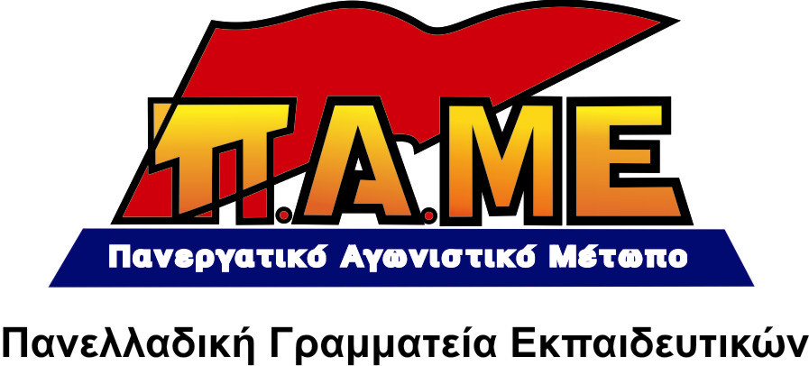
ΠΡΟΣ ΤΟΥΣ «ΑΝΤΙΕΞΟΥΣΙΑΣΤΕΣ» ΤΗΣ ΟΛΜΕ

Στις 11/10/2011 κυκλοφόρησε ανακοίνωση των Παρεμβάσεων στο site Alfavita που καταγγέλλει το ΠΑΜΕ, ότι αποτελεί «μέρος του μπλοκ εξουσίας της ΟΛΜΕ, από κοινού με ΔΑΚΕ και ΠΑΣΚ» (!!!). Αφορμή για την ανακοίνωση αποτελεί η καταψήφιση της πρότασης των Παρεμβάσεων για 3μερη απεργία 18-19-20/10.
Το ακούσαμε κι αυτό!!! Ότι το ΠΑΜΕ είναι μέρος της πλειοψηφίας στην ΟΛΜΕ. Ποιοι το λένε; Οι κύριοι «αντιεξουσιαστές» που:

- 5 χρόνια σχηματίζουν πλειοψηφία στο Δ.Σ. της ΟΛΜΕ με την ΠΑΣΚ, την παράταξη του ΠΑΣΟΚ
- Άλλα 8 χρόνια με τη ΔΑΚΕ, την παράταξη της ΝΔ
- Έχουν ψηφίσει από κοινού με αυτές τις δυνάμεις τις αποφάσεις ΟΛΩΝ των τελευταίων συνεδρίων, ακόμα και τις εισηγήσεις της ΟΛΜΕ προς τις Γενικές Συνελεύσεις των ΕΛΜΕ.
- Έχουν βάλει την σφραγίδα τους στον πολιτικό προσανατολισμό της ΟΛΜΕ τα τελευταία 15 χρόνια. Δεν υπάρχει πολιτικό σκεπτικό ή πλαίσιο αιτημάτων, που να μην έχει την ψήφο τους, την σφραγίδα τους, που να μην είναι θέση τους. Να θυμίσουμε ότι η υπουργός Παιδείας έχει δώσει συγχαρητήρια σε ΟΛΜΕ-ΔΟΕ γιατί έχει ασπαστεί πολλές από τις θέσεις των Ομοσπονδιών!!! Κατά συνέπεια οι «Παρεμβάσεις» αποτελούν μέρος του προβλήματος.
- Στάζουν μέλι για το «αγωνιστικό συνδικάτο της ΟΛΜΕ». Δεν τολμάει κάποιος να πει μια κουβέντα και πέφτουν να τον φάνε, γιατί τα ‘βαλε με την ΟΛΜΕ (!!!)
- Και σήμερα βρίσκονται στην ηγεσία, στο τιμόνι της ΟΛΜΕ, από κοινού με τη ΔΑΚΕ και τη Συνεργασία (ΣΥΝ/ΣΥΡΙΖΑ), όπως και τόσα χρόνια.

Προσπαθούν απεγνωσμένα να βρουν άκρη πως να χτυπήσουν το ΠΑΜΕ και καταφεύγουν σε αστεία αντιπαράθεση γύρω από τις μορφές πάλης («πρότεινα 3μερη και δεν την στήριξες», «εγώ προτείνω πιο πολλές μέρες απεργίας άρα είμαι πιο αγωνιστής» κ.α.). Είναι πραγματικά για γέλια. Γιατί ούτε τον «τρελό της γειτονιάς» δεν μπορούν να πείσουν ότι το ΠΑΜΕ δεν θέλει αγώνες! Είναι γνωστό τοις πάσι ότι το ΠΑΜΕ αποτελεί το βασικό εκφραστή στην οργάνωση της πάλης που βάζει εμπόδια στην εφαρμογή των βάρβαρων μέτρων, με ανεβασμένες μορφές πάλης (ανυπακοή στην πληρωμή των χαρατσιών κλπ…) και ταυτόχρονα στοχεύει στην ανατροπή της εξουσίας των μονοπωλίων (και όχι απλά της αστικής κυβέρνησης που είναι κάθε φορά στο τιμόνι της διαχείρισης).
Είναι φανερή η αγωνία των Παρεμβάσεων να βρουν τρόπο να αντιπαρατεθούν με το ΠΑΜΕ, να πείσουν τα μέλη τους. Αποδεικνύεται για μια ακόμα φορά πως αποτελούν δύναμη αφερέγγυα, εμπόδιο στην ριζοσπαστικοποίηση της πάλης μας.
Οι εκπαιδευτικοί ας βγάλουν τα συμπεράσματά τους.

Αθήνα, 11/10/2011

